Handout: Taalverwerving

Opdrachten:

1) Analyseer de volgende dialoogjes: Tot welke ontwikkelingsfase behoren ze en wat zijn de kenmerken van de taalontwikkeling in de dialoogjes?

  - Alan opent de yoghurt met behulp van zijn tanden. (16.10.2014) )(2,6)
M: Ali, mám ti pomoct?
A: Ne, An šám, zuby doma.

  - Bij het lezen van een boek: (18.10.2014) (2,6)
M: A toto je moře.
A: Babička moře.
M: Ano, babička je u moře.
A: Babičku ham žuaok.

  - Co to je být/ Co to je byjo?/ Co to je máš? (2,11) / Co to máš (3)
  - Lezu jámy (2,9)
  - Můžu to vemet? (2,11), Já si to vzím (3,0); pavouk – pavoučina (3,5); já tě zavázám do pavoučiny (3,2)
  - Mami, já už se vyčůával (3,5); on mi lítnul na mě [andulka přistála na rameni](3,6)
  - kka – kkáá, kka žáža (2 – 2,4); auto (2,4+); kakoj (2,3 – 3,5) = kaktor (3,5+)

  - Mami, dej mi hapít, posím(3,5+)

  - Ali, my jsme se ztratili. Co budeme dělat? Mami, tak počkej, až pšijede nějaké auto a pšedjede nás. (3,75)

2) Kritische periode

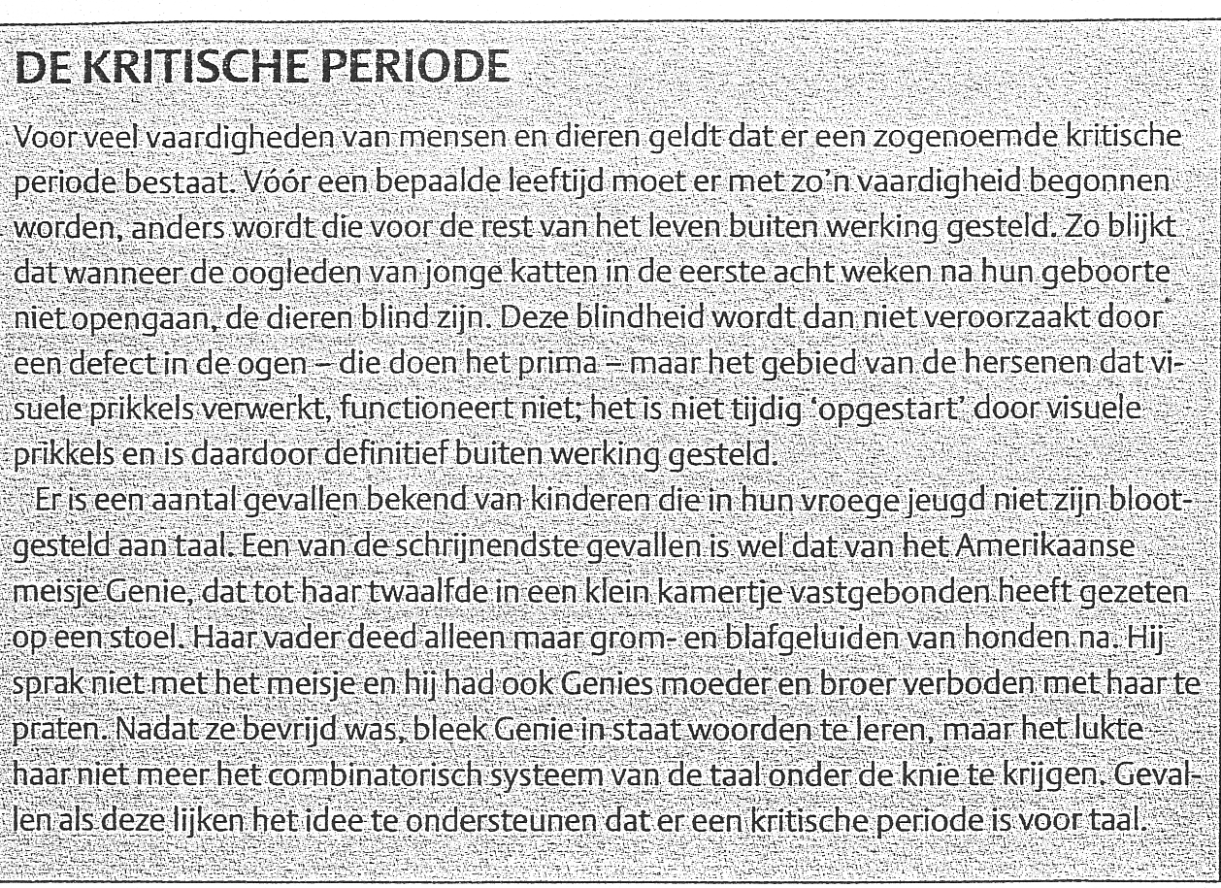 | 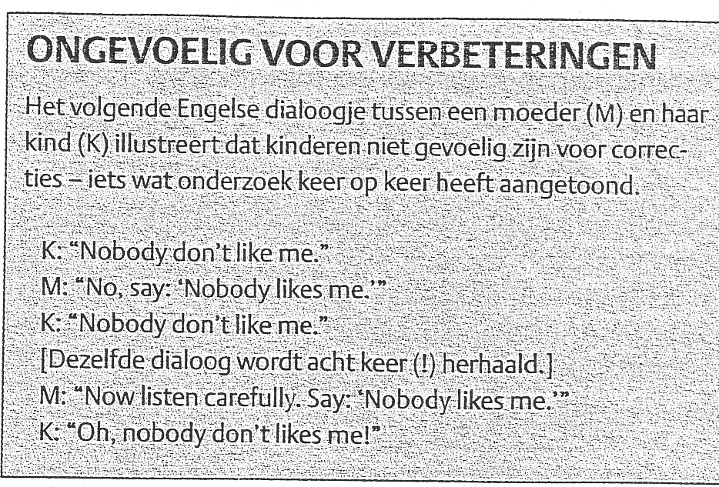

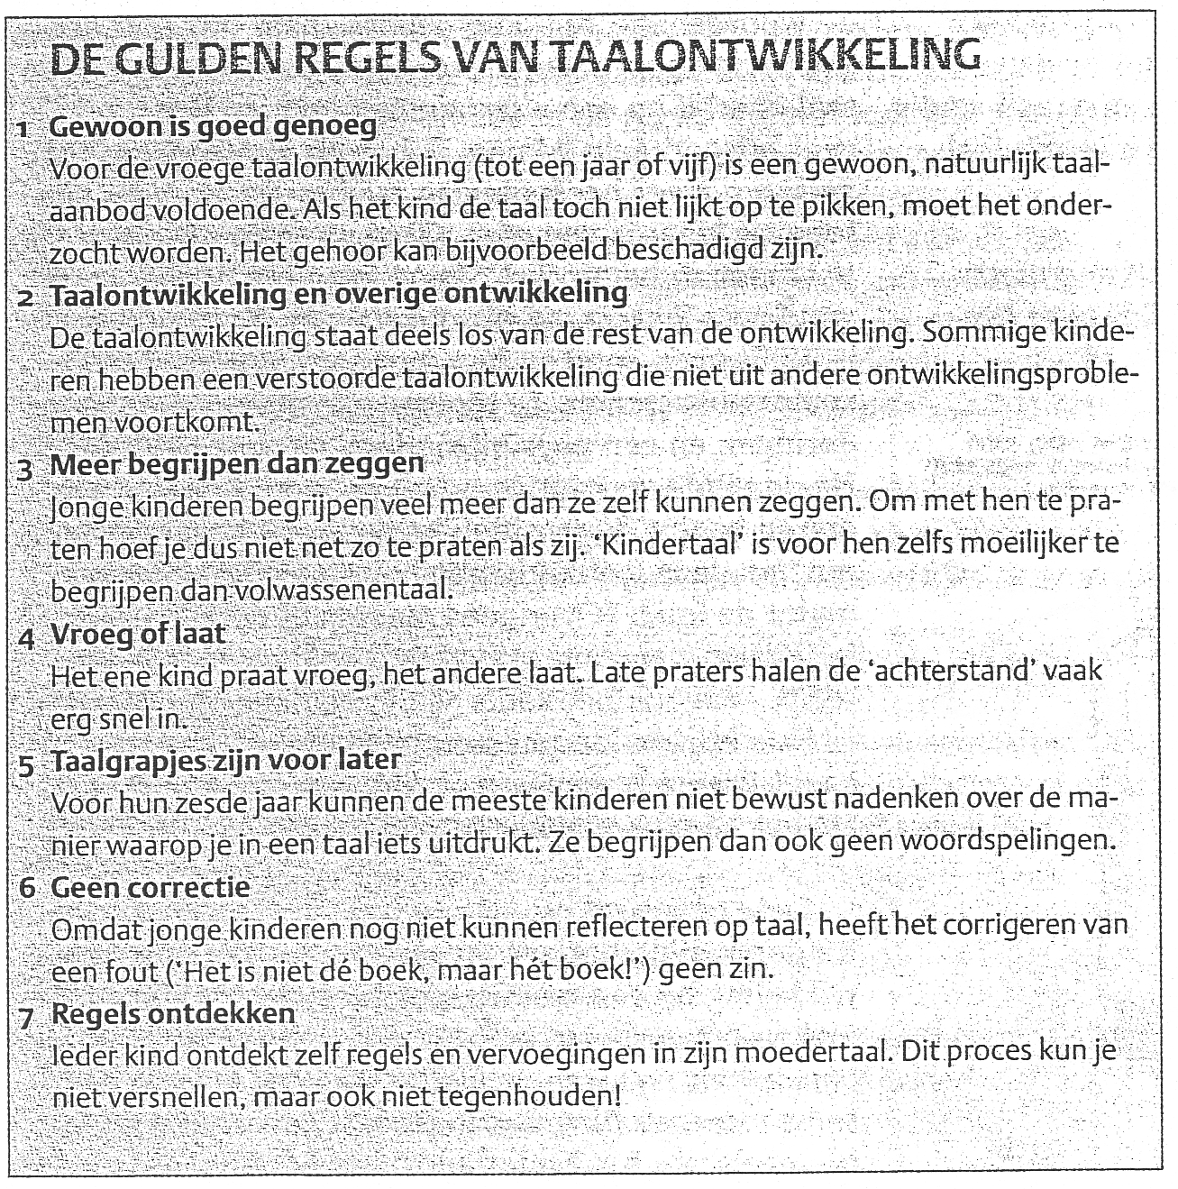

Vragen bij de teksten:
Ongevoelig voor verbeteringen
1) Welk verschijnsel probeert de moeder het kind te leren?
2)Wat wordt duidelijk uit dit tekstje?

Kritische periode
1) Waarom wordt in de tekst het voorbeeld van jonge katten gegeven?
2) Waarom leerde Genie geen taal?

Kritische periode en wolfskinderen:
https://www.youtube.com/watch?v=hmdycJQiQA

